Приложение 2

Уважаемые жители города!
Администрация города Невинномысска информирует Вас о начале процедуры онлайн-голосования за инициативные проекты, планируемые к реализации на территории города Невинномысска в 2023 году, с целью их участия в конкурсном отборе, проводимом министерством финансов Ставропольского края в рамках реализации программы поддержки местных инициатив в Ставропольском крае.
Голосование будет проходить с 03.07.2023 по 16.07.2023 г. на официальном сайте PMISK.RU.
Чтобы проголосовать необходимо:

1. Зайти на официальный сайт PMISK.RU
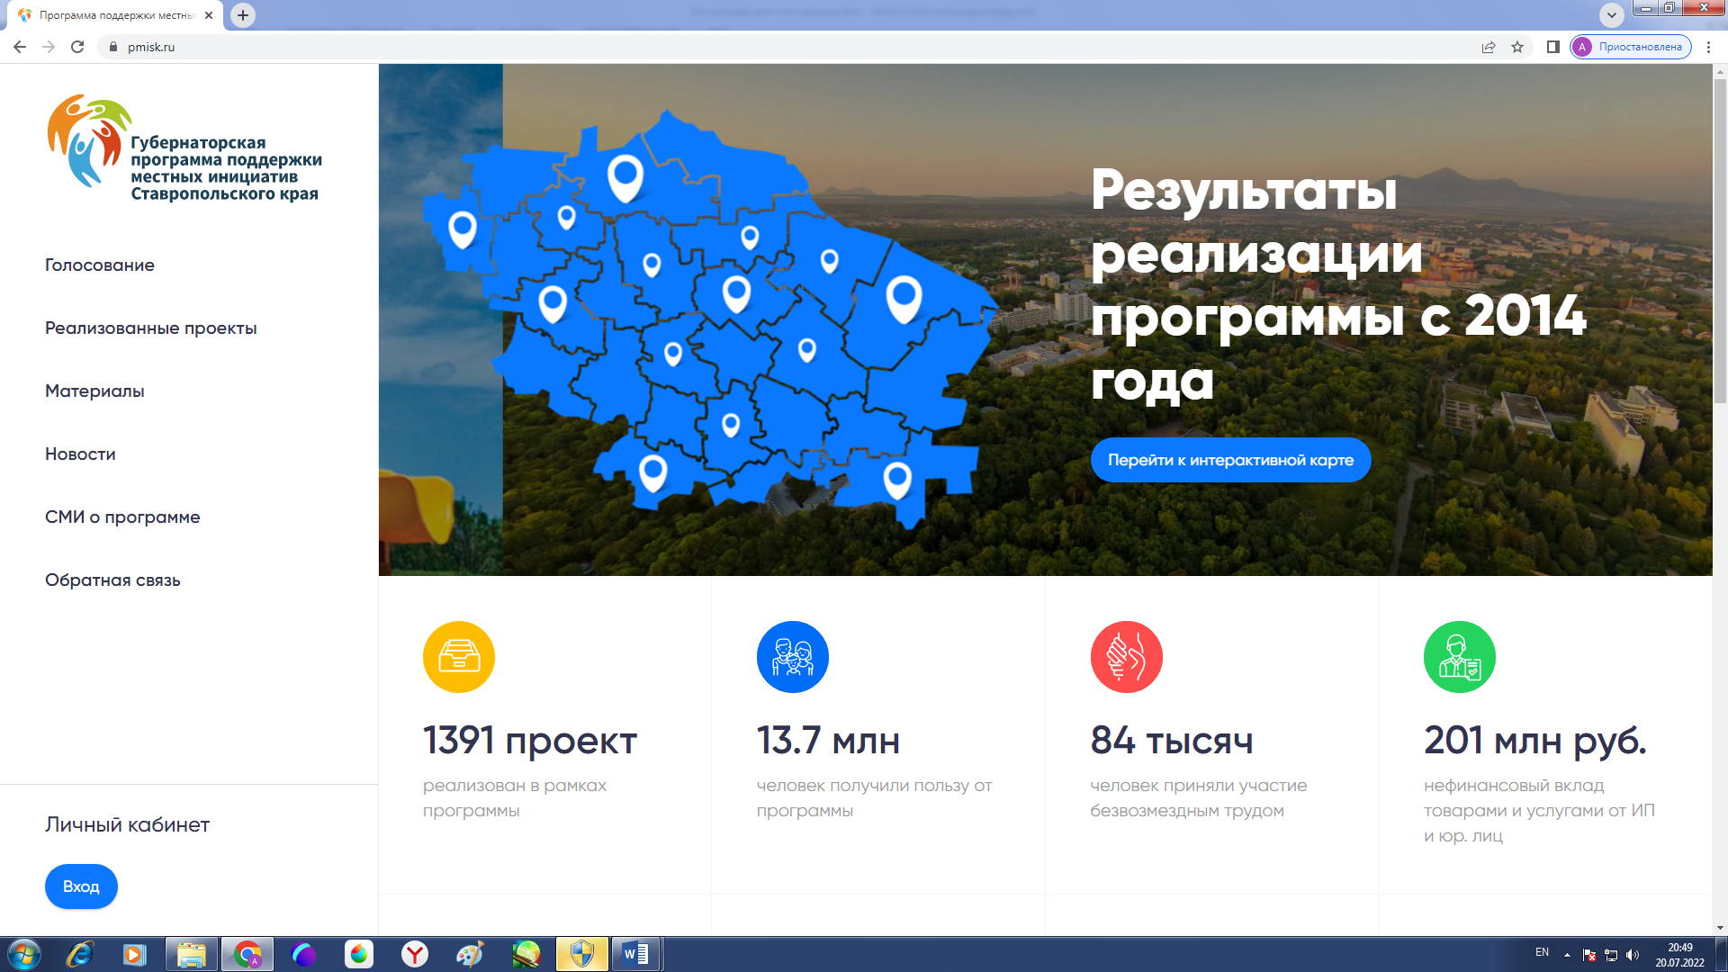
2. Войти в личный кабинет (или зарегистрироваться в личном кабинете) через портал Госуслуги www.gosuslugi.ru.
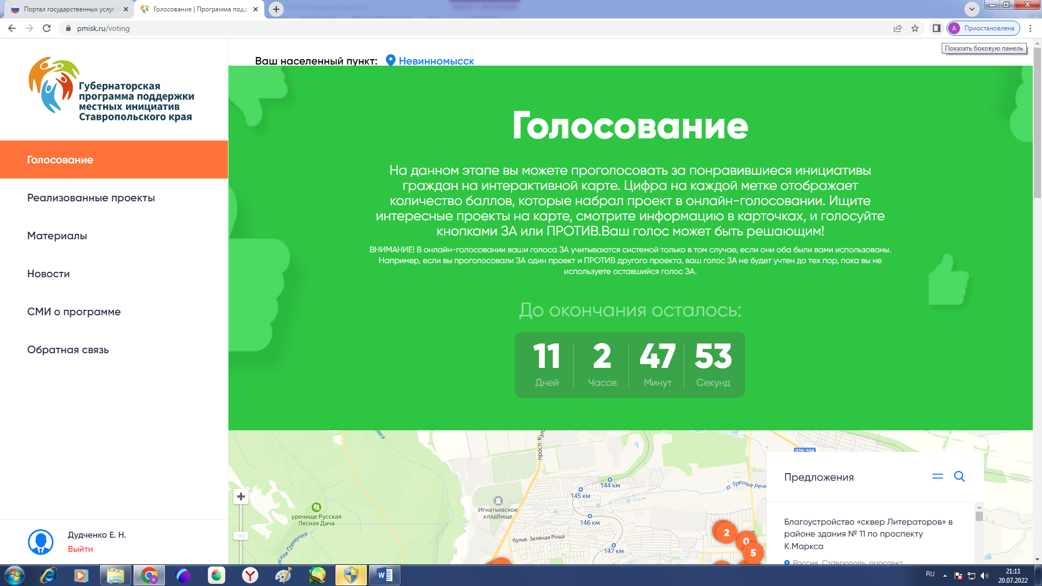

3. В разделе «Предложения» найти город Невинномысск
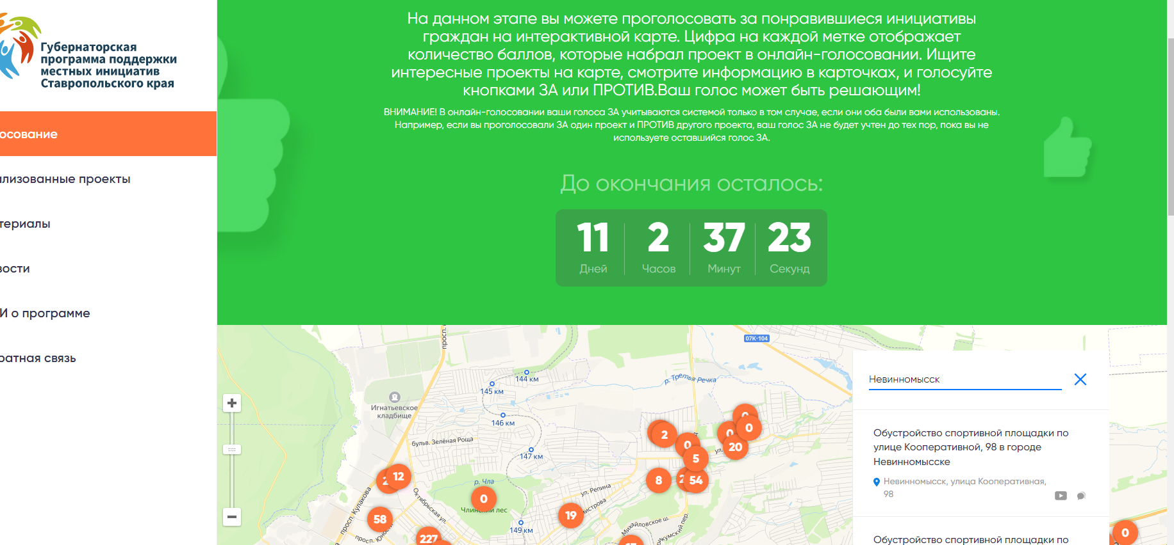

4. Из списка выбрать инициативные проекты, планируемые к реализации на территории города Невинномысска.
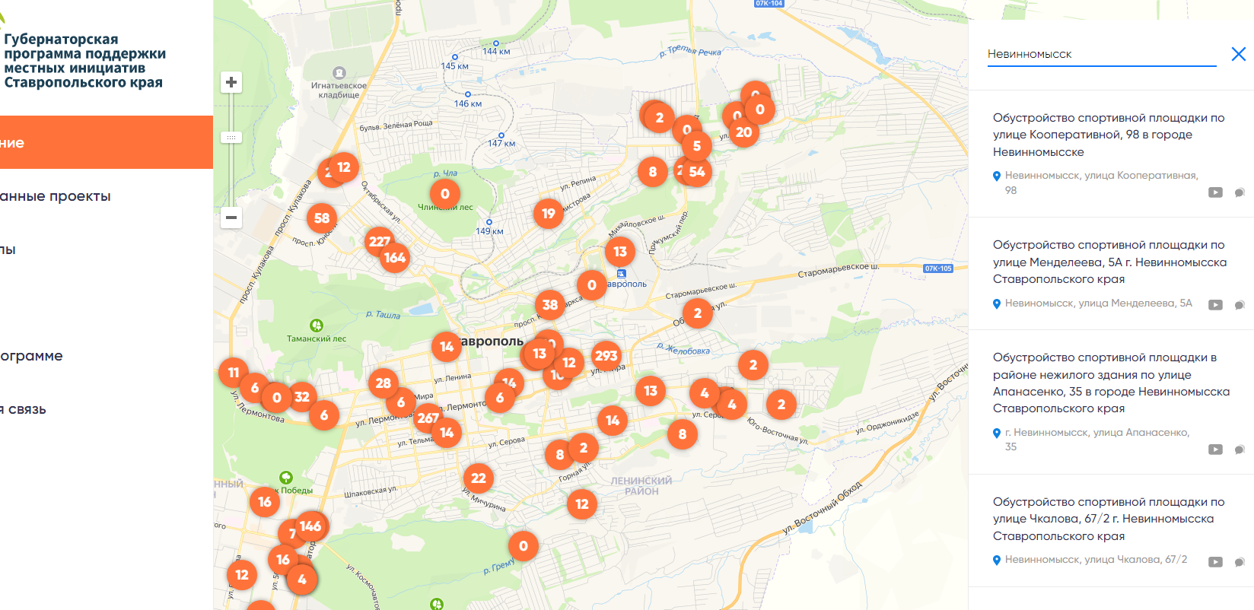

5. Авторизованному пользователю предоставляется возможность поддержать два проекта (проголосовать ЗА).
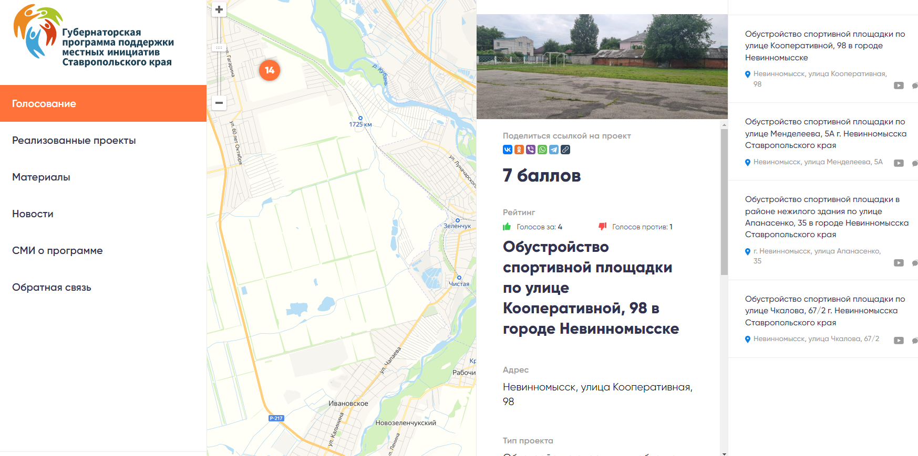

ВНИМАНИЕ! В онлайн-голосовании Ваши голоса ЗА учитываются системой только в том случае, если они оба были Вами использованы. Например, если Вы проголосовали ЗА один проект и ПРОТИВ другого проекта, ваш голос ЗА не будет учтен до тех пор, пока вы не используете оставшийся голос ЗА.

